Bài tập 3.1 Thực hành lại các cài đặt trong bài học.

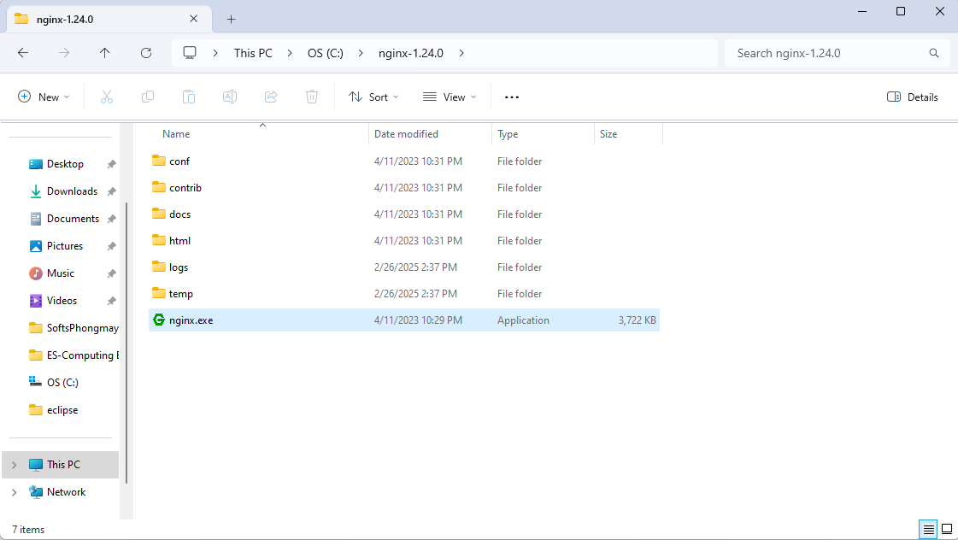

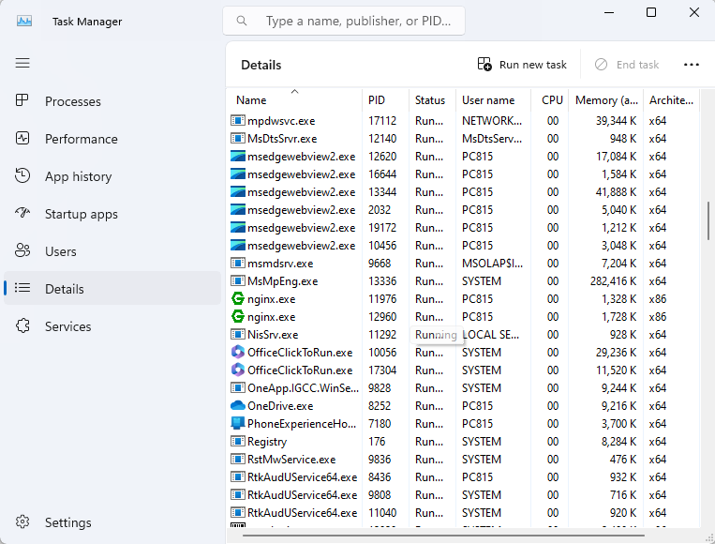

Câu 3.2 Một số phần mềm web server phổ biến. Phát biểu nào không đúng?

A. Apache

B. Nginx

C. SSI

D. Nodejs

Câu 3.3 Các chức năng của Web server là gì. Phát biểu nào không đúng?

A. Lưu trữ các tập tin của ứng dụng web

B. Nhận request từ client

C. Xử lý request

D. Nhận response từ máy client

Bài tập 3.4 Thực hiện một số cấu hình cho Nginx:

- (a) Lắng nghe trên cổng 65535

- (b) Trỏ web root về một thư mục khác ổ đĩa C:\ (ví dụ: D:\TeoShop)

- (c) Khi client gửi request tới web root, tập tin mặc định trả về là index.py, tạo thêm tập tin index.py để kiểm tra.



- (d) Lắng nghe trên cổng 65536 được không? Tại sao?

Cổng 65536 không hợp lệ vì các cổng hợp lệ chỉ từ 0 đến 65535. Đây là giới hạn của hệ thống mạng và giao thức TCP/IP.